臺南市102年度社會學習領域
「府城鎮北坊巡禮」研習實施計畫
- 依據：102年度臺南市國小社會學習領域課程與教學輔導團精進教學工作計畫。
- 目的：
- 藉由走訪府城鎮北坊古蹟及歷史巷道，見證台南府城歷史與文化。
- 透由在地文化的認識，教師能將在地文化融入課程教學之中。
- 增進教師在地文化有效教學的知能。
- 指導單位：教育部
- 主辦單位：臺南市政府國教輔導團
- 承辦單位：臺南市國小社會學習領域課程與教學輔導團
聯絡人：大甲國小教導主任鄭美華電話：06-2662492-502
- 協辦單位：臺南市文化資產保護協會，臺南市北區立人國小
- 參加對象：
  - 本市國小學校(溪南區)請薦派社會領域教師一人參加，溪北區各校自由參加。
  - 本市國小社會領域輔導團團員
  - 對本議題有興趣之學校教職員。
- 參加人數：80人。
- 辦理時間：102年11月27日(星期三)，08：30~16：30
- 辦理地點：臺南市北區立人國小
- 辦理內容：如課程表(詳附件一)
- 報名方式：請於102年11月22日前上臺南市教育局學習護照報名(研 習代號:147660)
- 經費：臺南市國小社會學習領域課程與教學輔導團團務經費
- 參加人員請自備環保餐具及水杯。
- 參加本活動教師及工作人員（本市國小社會學習領域課程與教學輔導團員）由所屬單位給予公假，全程參與者依規定核給6小時研習時數。
- 獎勵：承辦本研習活動有功人員依本市獎勵辦法敘獎。
- 本計畫簽奉教育處核定後實施，修正時亦同。

承辦 | 會計 | 召集人
 | 人事
附件一：課程表

日期 | 102年11月27日(四)  08：30~16：30 | 講座 | 臺南市文化資產保護協會/曾國棟理事長  臺南市社會學習領域輔導團/陳威廷老師
主題 | - 臺南市古蹟巡禮：鎮北坊之旅  - 鎮北坊的歷史與文化
時間 | 課程大綱 |  |  | 備註
08：30~08：50 | 報 到 |  |  | 輔導團
08：50~09：00 | 始業式 |  |  | 輔導團
09：00~12：00 | 鎮北坊古蹟巡禮(路線如下) |  |  | 陳威廷老師
12：00~13：20 | 休息
13：30~15：20 | 鎮北坊的歷史與文化 |  |  | 曾國棟理事長
15：20~15：30 | 午餐&休息
15：30~16：20 | 鎮北坊的歷史與文化 |  |  | 曾國棟理事長
16：20~16：30 | 綜合座談
16：30~ | ～快樂賦歸～

古蹟巡禮路線(暫定)：

時間 | 題要 | 路徑及故事
8：30~8：50 | 立人國小  (原寶公學校) | 台南四大公學校  府城的文藝窟
8：50~9：10 | 縣城隍廟 | 考生的秘密絕招
9：10~9：30 | 開基天后宮 | 台灣本島最早媽祖廟  清代早期的龍柱造型  黑人憨番扛廟角
9：30~9：40 | 舊來發餅店 | 椪餅  九豬十六羊
9：40~10：00 | 大銃街  烏鬼井 | 北方官道的門戶  紅毛人的黑奴
10：00~10：20 | 元和宮  白龍庵 | 大道公傳奇  八將家的發源地
10：20~10：40 | 神農殿  豆仔市 | 民以食為天：二十四節氣門神  農產品集散地
10：40~11：00 | 鎮山城隍廟 | 城池的守護神  台南少見的墓廟合一形式
11：00~11：20 | 三山國王廟  潮州會館 | 客家信仰  台南的粵式建築
11：20~11：30 | 回饋與分享 | 返回立人國小

臺南市102年度社會學習領域「府城鎮北坊巡禮」研習活動成果照片
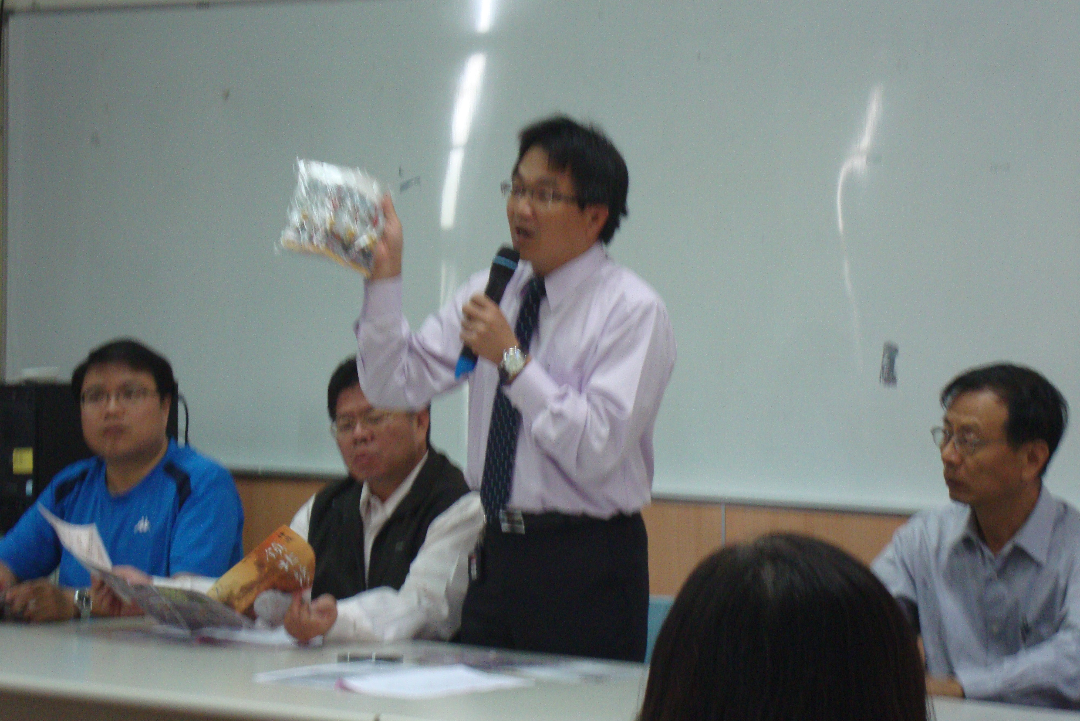 | 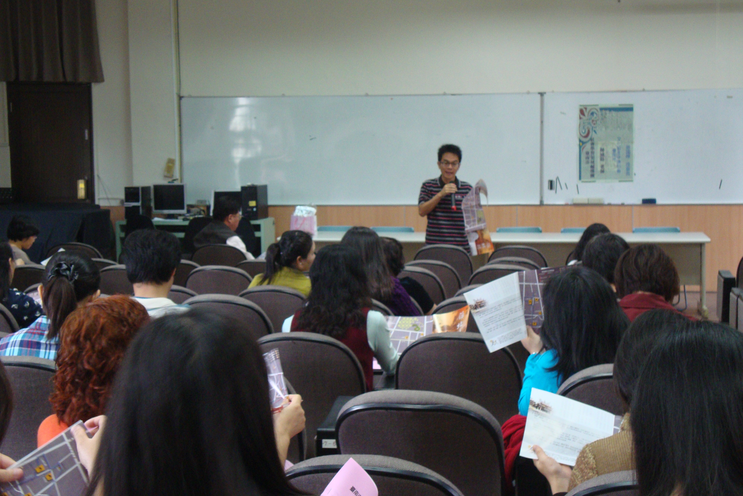
照片說明：社會輔導團總召呂志忠校長介紹「府城鎮北坊巡禮」研習活動內容及參與來賓、講師 | 照片說明：陳威廷老師先介紹今天古蹟巡禮的路線並提供相關簡介，讓老師能在實地參觀有更深一層的了解。
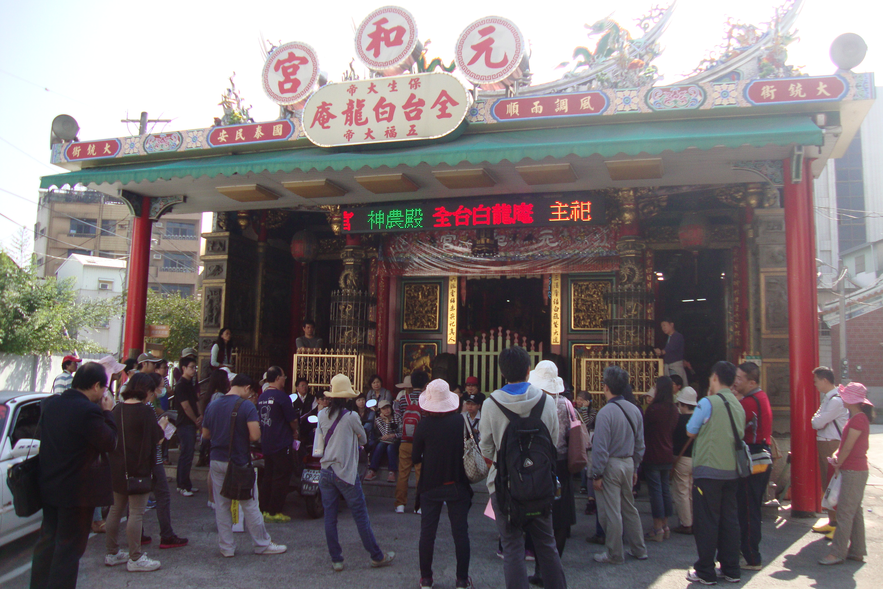 | 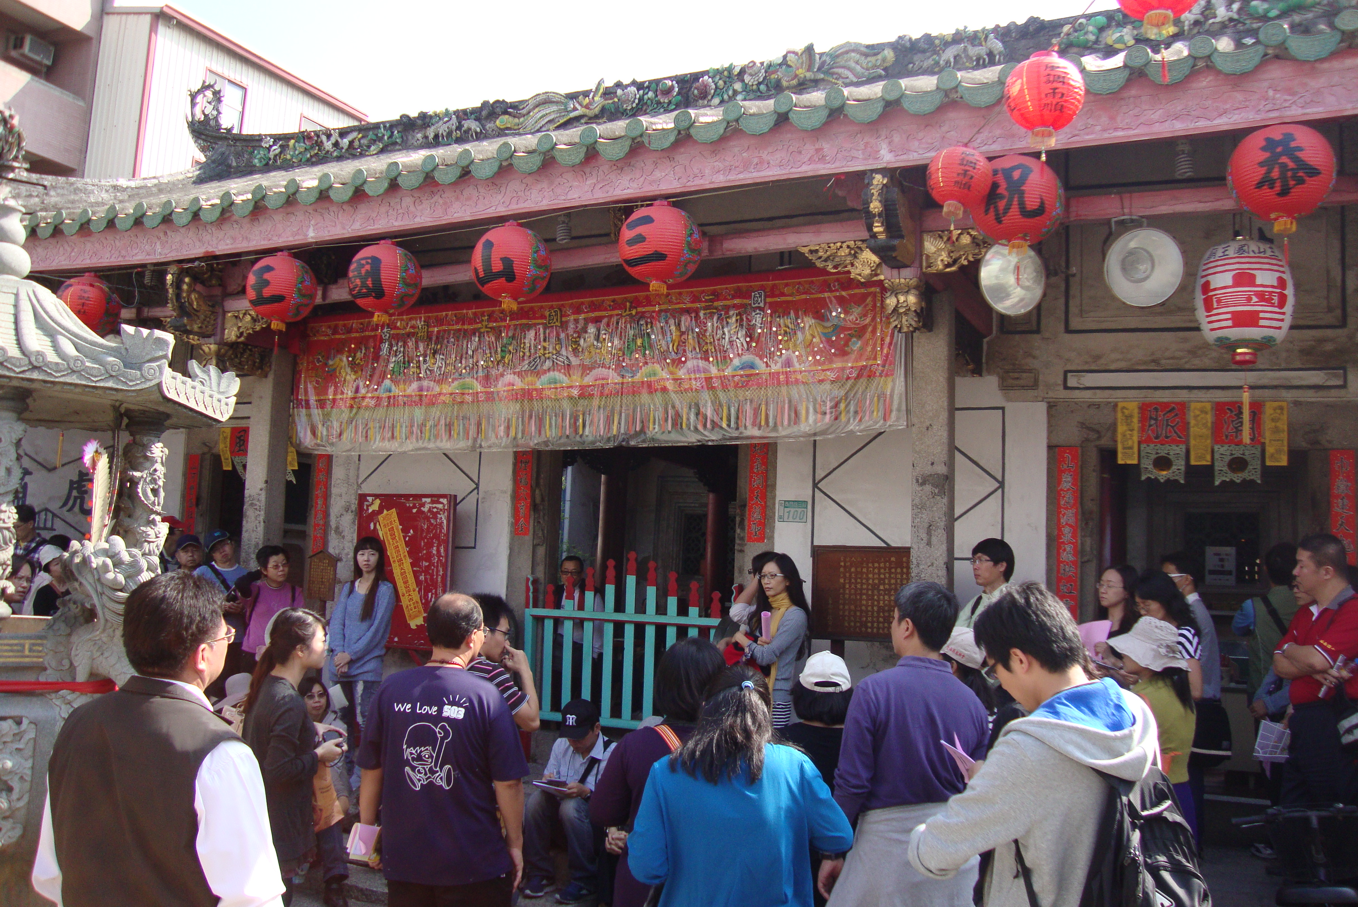
照片說明：陳威廷老師解說元和宮白龍庵大道公傳奇的故事，傳說為八將家的發源地。 | 照片說明：陳威廷老師介紹客家人很重要的信仰之ㄧ三山國王廟，潮州會館為台南的粵式建築。
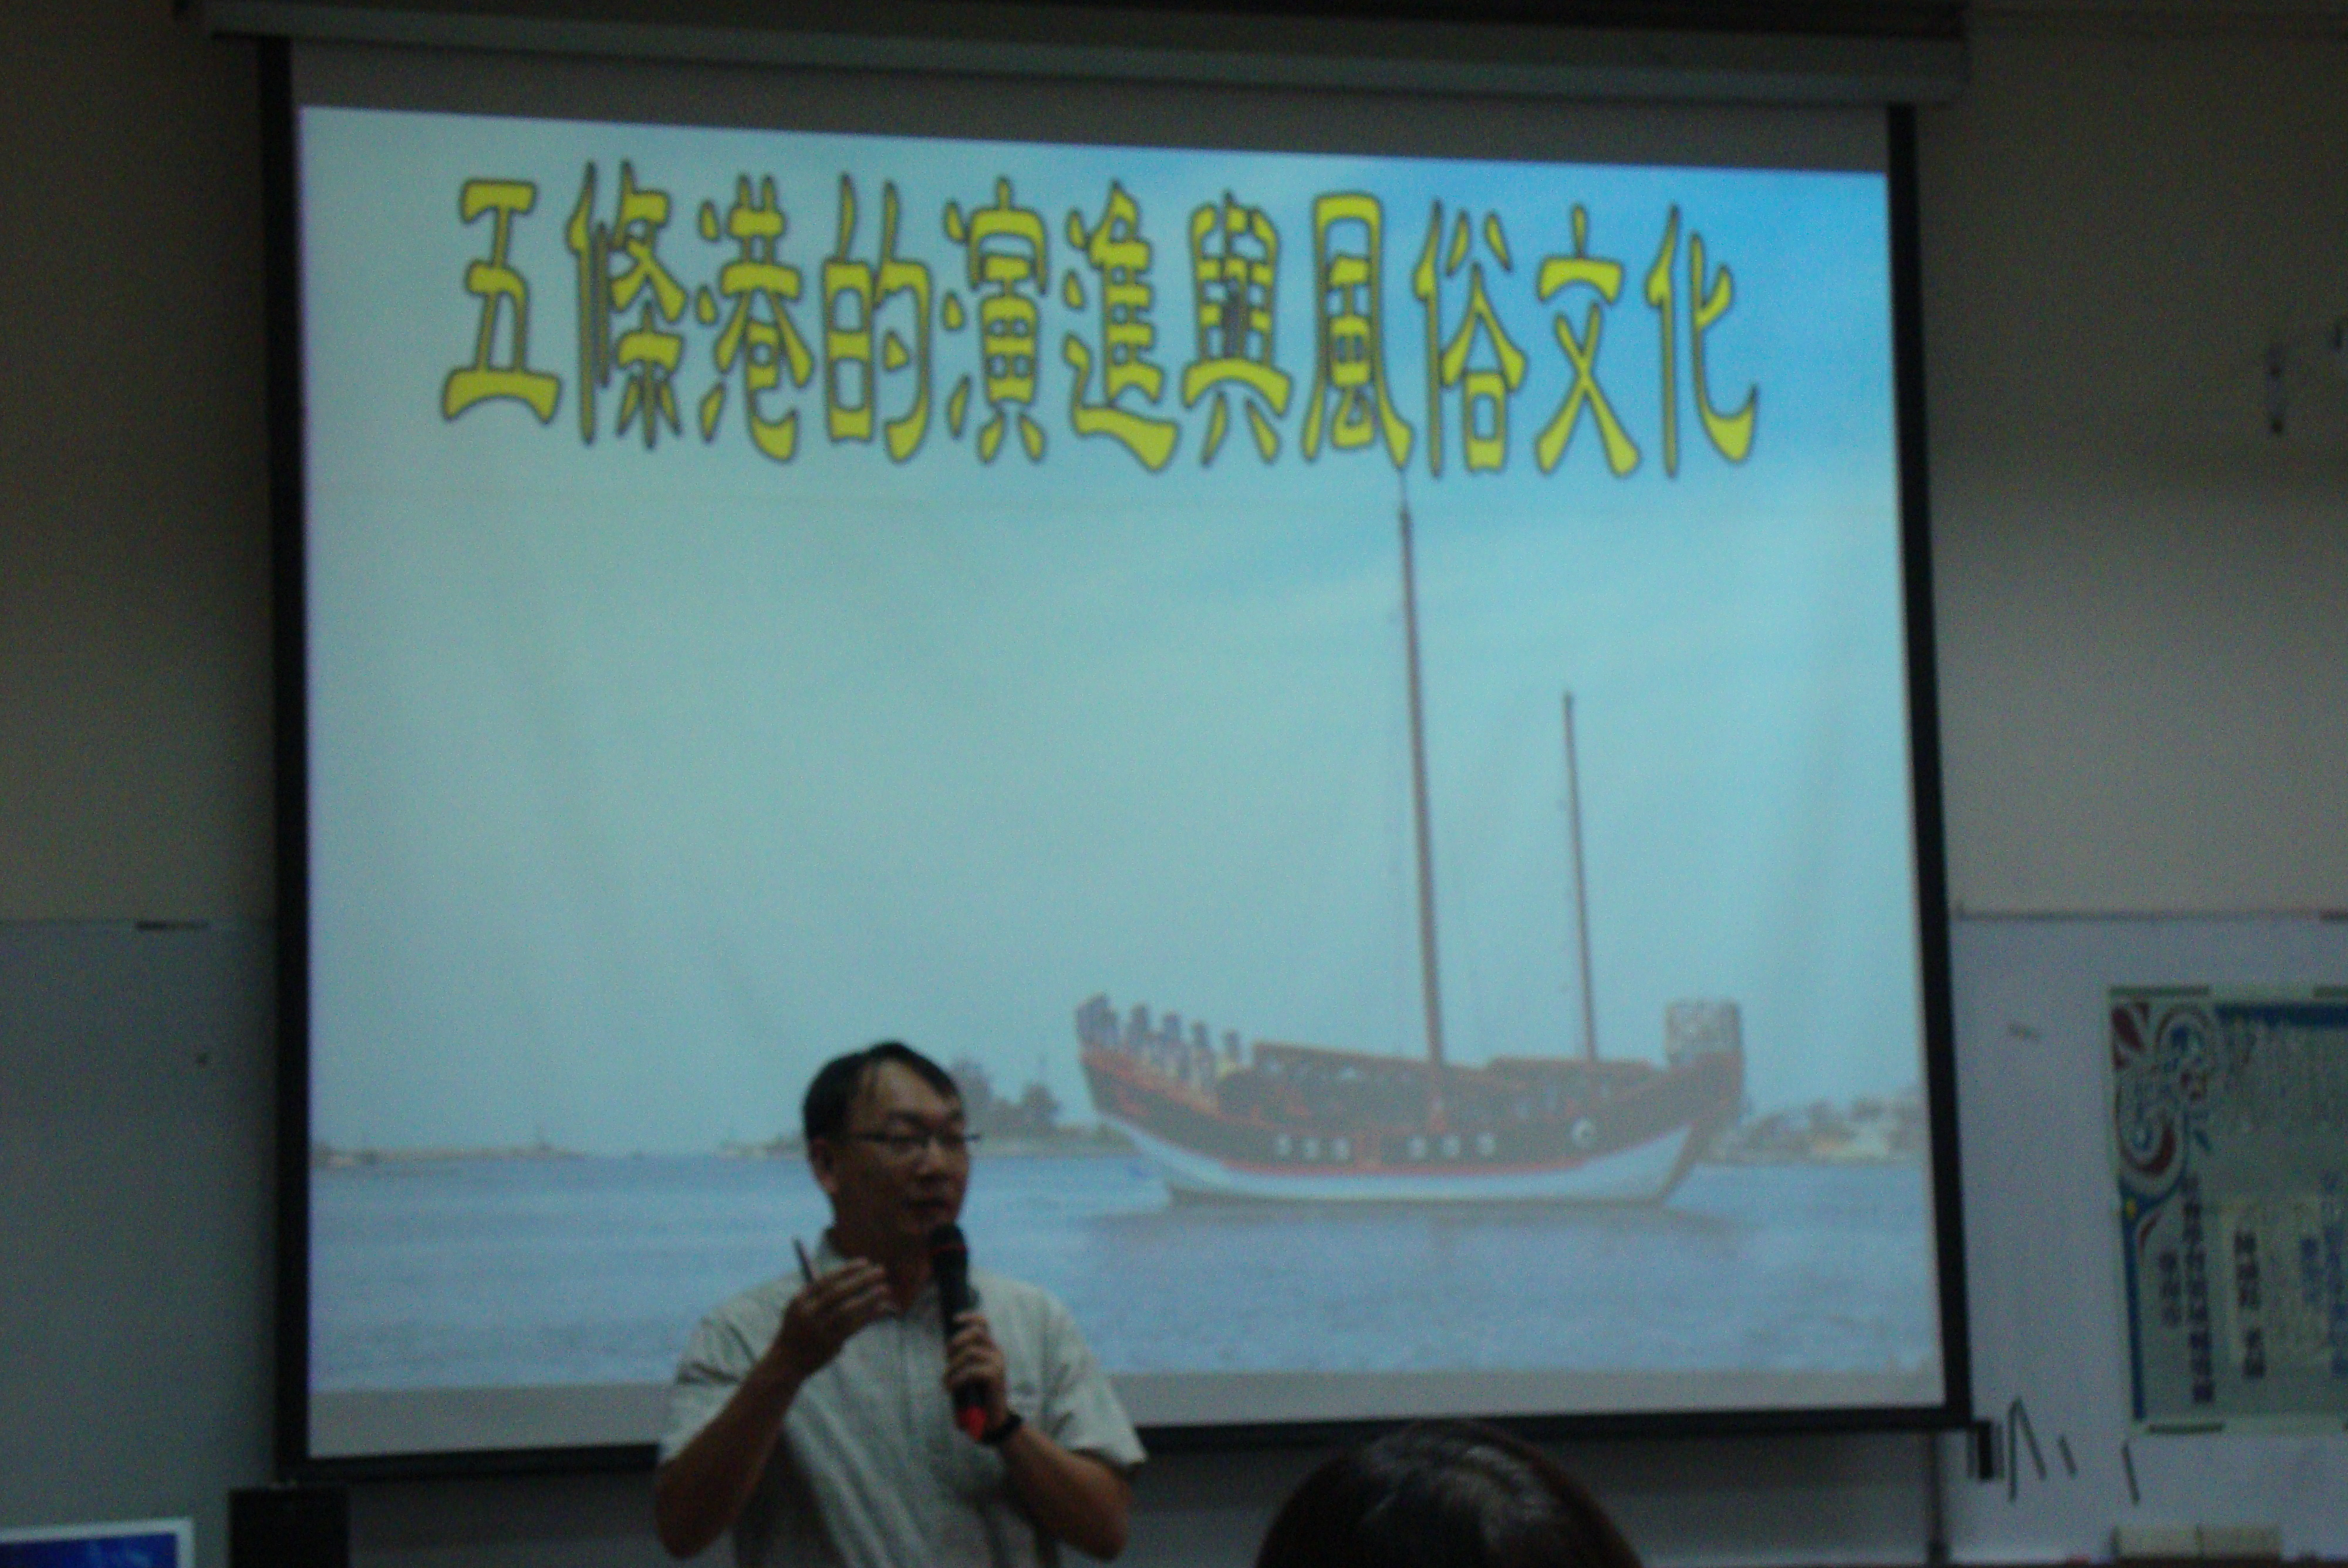 | 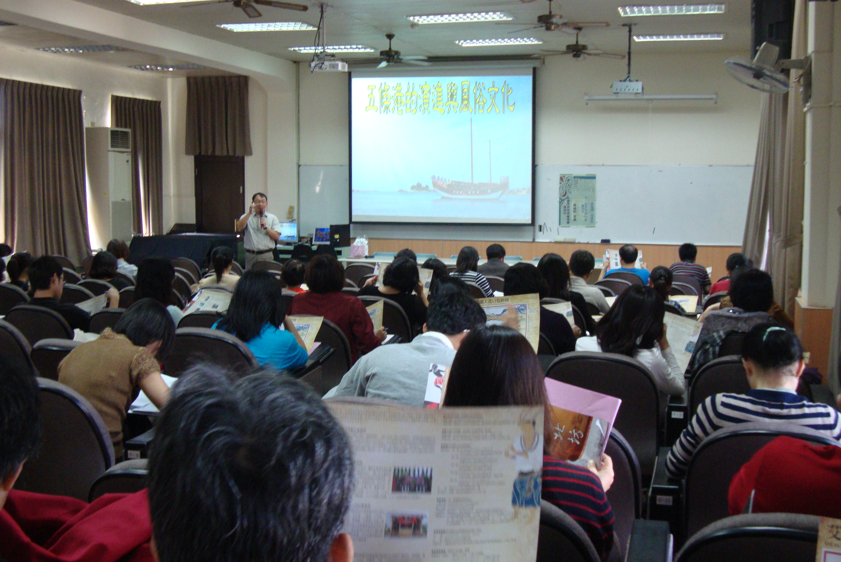
照片說明：臺南市文化資產保護協會曾國棟理事長為老師解說鎮北坊的歷史與文化。 | 照片說明：對於鎮北坊的歷史與文化，學員經過早上的巡禮之後，非常有興趣了解，在研習中專心聽講並且收穫良多。

臺南市102年度社會學習領域「府城鎮北坊巡禮」研習滿意度調查表統整
研習名稱 | 台南市102年度社會學習領域「府城鎮北坊巡禮」研習
講師資料 | 姓名：南市文化資產保護協會/曾國棟理事長  臺南市社會學習領域輔導團/陳威廷老師  □大學教授(請填學校名稱) 教師(本市社會輔導團員)  □協會、中心(請填單位名稱) 專業人員(南市文化資產保護協會)  □廠商(請填廠商名稱) □其它___________
- 研習時間：102年11月27日 研習地點 :立人國小 研習時數： 6
調查表回收數: 54 人
參加研習人員身份 :
1.行政人員(校長／主任) ： 13 人 2.特教老師：__________人
3.普通班教師： 64 人 4.家長：______________人
項目(滿意度內容煩請以百分比呈現) |  | 很滿意 | 滿意 | 尚可 | 稍差 | 有待  加強
1.能增進自我知識提升。 |  | 82% | 18% | % | % | %
2. 研習主題淺顯易懂，能輕易對課程有初步概念 |  | 83% | 15% | % | 2% | %
3.主題與內容相符，難易適中。 |  | 83% | 13% | 4% | % | %
4.適合辦理此類研習，因主題合乎本身需求。 |  | 79% | 15% | 6% | % | %
5. 研習訂定之時間恰當，方便參加。 |  | 84% | 9% | 7% | % | %
6. 研習課程內容充實且淺顯易懂。 |  | 85% | 13% | 2% | % | %
7. 此場研習安排適當之講師。 |  | 92% | 6% | 2% | % | %
8.研習場地規劃及座位安排恰當。 |  | 85% | 13% | 2% | % | %
9.研習課程不至於太艱深難懂，偏離實際需求。 |  | 79% | 19% | 2% | % | %
10.講師講解清楚，深入淺出且生動有趣。 |  | 81% | 19% | % | % | %
11.講師與聽眾有良好的互動且能耐信心回答問題 |  | 81% | 17% | 2% | % | %
12.課程內容能吸引我的注意，且內容精采充實。 |  | 81% | 19% | % | % | %
13.我很用心參與此次研習，且深入了解課程內容。 |  | 72% | 22% | 6% | % | %
14.上課期間，我能隨時掌握講師進度並適時提問。 |  | 76% | 17% | 7% | % | %
15.我還會積極參與相關研習，提升自我知能。 |  | 74% | 20% | 6% | % | %
參.相關意見及建言：
◎我覺得研習內容中，那些部份印象最深刻或最有趣？
1.上午古蹟巡禮
2.實際走進社區巷弄古蹟，看到許多書本所未見資訊。
3.威廷老師幽默風趣，介紹詳細。
4.東安坊實地踏查
5.一步一腳印去走鎮北坊，白龍宮的講解生動有趣。
6.鎮北坊巡禮，講師導覽主動有趣，與課本結合，收穫良多。
7.三山國王廟(客家人寺廟建築)及潮汕會館曾為早期學校教室用。
8.實地解說探訪。
9.到餅店參觀。
10.古蹟巡禮部分印象最深刻。
11.曾國棟理事長對台南的文化知識超豐富，令人敬佩。
12.實地踏查與導覽。
13.五條港的風俗文化。
14.上下午的講師知識淵博，能深入淺出，十分熱忱。實地踏查對台南的認識更加深刻。
15.鎮北坊古蹟巡禮，實際走訪，印象深刻。
16.戶外踏查的部分。
17.廟宇介紹，歷史五條港。
18.古蹟巡禮，實際踏查，更能加深印象。
19.很多呢，可說是我近年研習中最扎實，敦厚的一次課程。
20.能增加對府城各古蹟的瞭解。
- 研習的整體活動安排，我覺得最大的收穫是什麼？
- 親身體驗鎮北坊文化，有助於融入社會領域教學。
2.得到許多第一手資訊，可實際運用於教學。
3.對廟宇建築有更深一層的瞭解。
4.對東安坊更加瞭解，可帶入社會領域教學。
5.對台南市有更深入的認識，而且真的感嘆滄海桑田啊!!
6.對台南此生長的環境，有更深一層的認識。
7.自小居住在北區，卻不曾去瞭解居住地的古蹟廟宇及街道，今天聽完講師的導覽，獲益良多，也終於了解小時候家中重建，竟在地底下挖出古砲之音。
8.瞭解台南早期文史有助於課程分享。
9.在主辦單位用心安排課程內容，講師認真之下，重新認識鎮北坊。
10.瞭解舊南縣和南市古蹟類別很不同。
11.讓我知道每個地方的文化內涵都值得探究一番。
12.住台南30幾年了，終於瞭解五條港的由來!Thanks~~
13.對當地文化廟宇的理解與認識。
14.對台南市廟宇文化有更深入瞭解。
15.對鎮北坊的著名歷史建築，廟宇等有初步認識~~
16.無條港演進和風俗資料豐富，易應用於教學中。
17.初步了解五條港及鎮北坊的歷史背景。
18.以前對眾多廟宇視而不趣(去)，但在小巷慢走聽講，頗有時光走廊之情，感覺多了…(今天天氣微涼，又有暖暖陽光…一切是天時…地利…人和)。
我想給主辦單位的建議有：（從報到至研習結束的所見所聞，都歡迎提供建議）
1.如經費充裕或可增聘助教，巡禮時講師在隊伍前，助教在隊伍後，可使所有教師都能接收到講解，主辦單位辛苦了!
2.鎮北坊導覽有3條路線，下次可辦其他2條路線，今天沒有買煎餅，實在太可惜了~~
3.空調不好，似乎可以開電扇以利通風，人數控管似乎可以再精簡以利導師的講解。
4.辛苦了，感謝~希望有機會參與類似研習(上次在大甲的研習，與同事分享，她們都希望能有機會聆聽。)
5.辦此類研習比其他輔導團都做教案比賽，教案產出的計畫有意義，有實質助益太多了，感謝社會輔導團的用心，你們太棒了!!
6.可以再續辦類似的研習活動，收穫很多，感謝!!
7.上次古蹟巡禮人數太多影響導覽和學習品質，建議可分梯次(增加講師，同時進行，由不同路線開始。)
8.在走訪之際仍覺自我基本知識淺薄；也許在研習報名時，可在簡介中建議；研習前閱準
備(書..文獻等)，如此對陳解說員威廷老師所說能更得深入之趣。
填表者：鄭美華 聯絡電話：2662492-502

